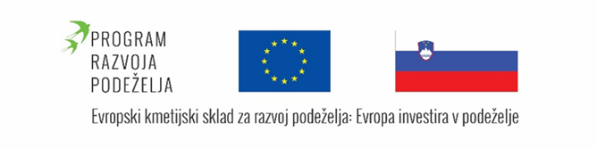
OBVESTILO
V okviru EIP projekta »Vzpostavitev modela reciklaže Agro-stretch folije za bale in silažne folije s ciljem olajšati organizacijo za kmete in zmanjšati negativne posledice na okolje« smo na PCRO Vranoviči (Zbirni center, Komunale Črnomelj d.o.o., pričeli z brezplačnim zbiranjem odpadne folije iz živinorejskih kmetij.
Vabimo vas, da odpadno folijo (folija bal »Agrostrech folija« ali folijo iz silosov) pripeljete na Zbirno mesto Pod center (PCRO Vranoviči) v delovnem času:
Delovni čas | ponedeljek - petek | sobota
Čez vse leto | 09.00 - 14.00 in  15.00 - 17.00 ure | 8.00 – 13.00 ure

Pomembno: Odpadna folija iz živinorejskih kmetij ne sme vsebovati naslednjih odpadkov:
- mrežic,
- blata, peska, krme,
- in drugih odpadkov, ki niso Agrostrech folija ali folija za silose.
Seveda se razume, da je folija lahko umazana.

Zbiranje odpadne folije bo na Zbirnem mestu Pod center (PCRO Vranoviči) potekalo skozi vse leto. Kmetovalce prosimo, da pripravite čim več odpadne folije (lastne, lahko tudi s sosednjih kmetij) in izkoristite možnost brezplačnega prevzema folije. Imejte s seboj tudi KMG-MID številko, ki bo osnova za možnost dobropis pri nakupu nove folije.
Za bolj enostaven in hitrejši postopek prevzema vam svetujemo, da se pred prvim prevzemom oglasite v sprejemni pisarni JP Komunala Črnomelj.

Pripravila: Vodja praktičnega dela projekta:
Anja Mežan, KGZS-Zavodu NM Janez Virc, podjetje VIRC d.o.o
Strokovni in tehnični sodelavec na projektu

Novo mesto, 1.10.2023
_____________________________________________________________________

